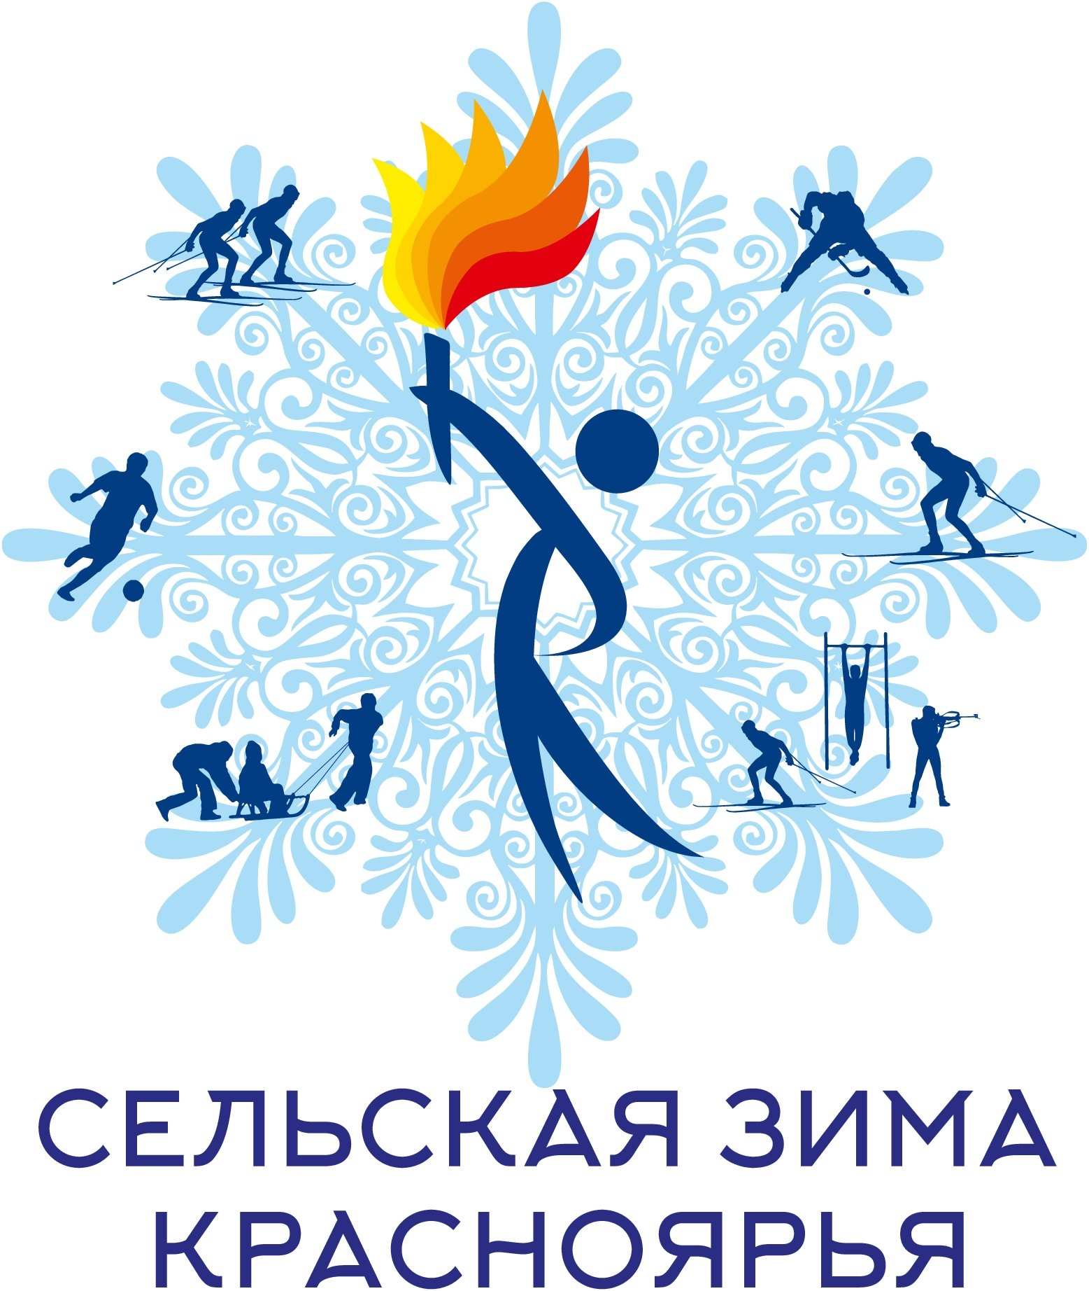 | XIII ЗИМНИЕ СПОРТИВНЫЕ ИГРЫ СРЕДИ МУНИЦИПАЛЬНЫХ ОКРУГОВ КРАСНОЯРСКОГО КРАЯ  СОРЕВНОВАНИЯ СПОРТИВНЫХ СЕМЕЙ  Группа: семьи с мальчики 2012-2013 г.р  ИТОГОВАЯ ТАБЛИЦА
24-26 февраля 2023 года п.Подгорный
№п/п | Семья/  Муниципальный район | Комбинированная эстафета |  |  | Дартс |  |  | Лыжные гонки |  |  | ВСЕГО  ОЧКОВ | Место | Очки
 |  | рез-т | место | очки | рез-т | место | очки | рез-т | место | очки
10 | Филатовы  (Ужурский) | 57.96 | 3 | 60 | 380 | 3 | 60 | 6 | 1 | 70 | 190 | 1 | 70
15 | Планида  (Северо-Енисейский) | 1.09.5 | 7 | 50 | 580 | 1 | 70 | 9 | 3 | 60 | 180 | 2 | 65
13 | Влавацкие  (Берёзовский ) | 50.09 | 1 | 70 | 280 | 6 | 52 | 10 | 4 | 56 | 178 | 3 | 60
14 | Церех  (Канский) | 1.01.4 | 4 | 56 | 400 | 2 | 65 | 18 | 6 | 52 | 173 | 4 | 56
16 | Харитоновы  (Шушенский) | 1.03.2 | 5 | 54 | 300 | 5 | 54 | 8 | 2 | 65 | 173 | 5 | 54
11 | Абросимовы  (Минусинский) | 55.22 | 2 | 65 | 180 | 7 | 50 | 12 | 5 | 54 | 169 | 6 | 52
23 | Молтянские  (Назаровский) | 1.09.3 | 6 | 52 | 360 | 4 | 56 | 21 | 7 | 50 | 158 | 7 | 50

Примечание: команда Церех выше в таблице по эстафете
Главный судья В.И. Волокитин

